Указания
за електронно подаване на документи за прием на докторанти

- С изпратеното ви потребителско име и парола влезте на адрес https://elearn.uni-sofia.bg през Вход (горен десен ъгъл).
- От начална страница проследявате връзката към Конкурси за прием на докторанти.
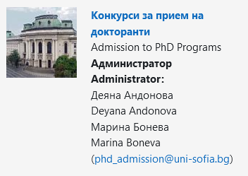
- Щракнете върху символа
- предхождащ учебната година (в примера по-долу 2023/2024), за да видите списък с факултетите, обявили конкурси в конкретната учебна година;
- след това повторете действието със същия символ, предхождащ реда с област на висше образование (в примера по-долу ОВО 1. Педагогически науки);
- след това повторете действието със същия символ, предхождащ реда с професионално направление (в примера по-долу ПН 1.3. Педагогика на обучението по …).
- След това проследете връзката за конкретния конкурс, за който ще подавате електронно документи (в примера по-долу Методика на обучението по биология)
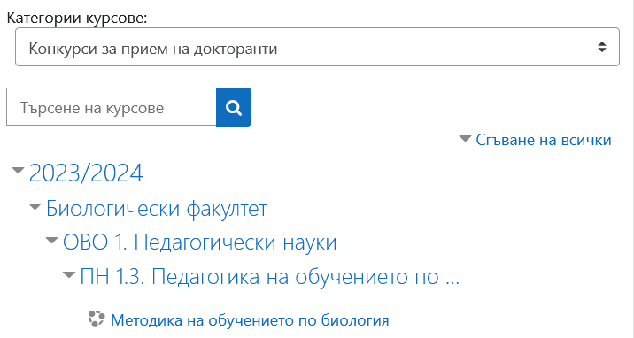
- За да подадете документи проследете връзката Електронно подаване на документи за конкурса
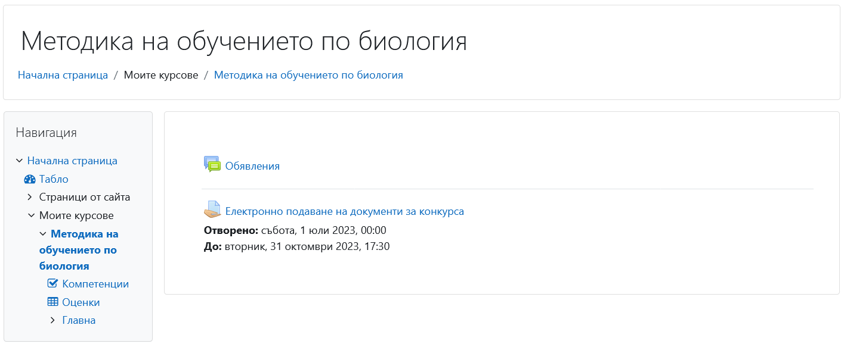
- Щракнете върху бутона Добавяне на изпълнение
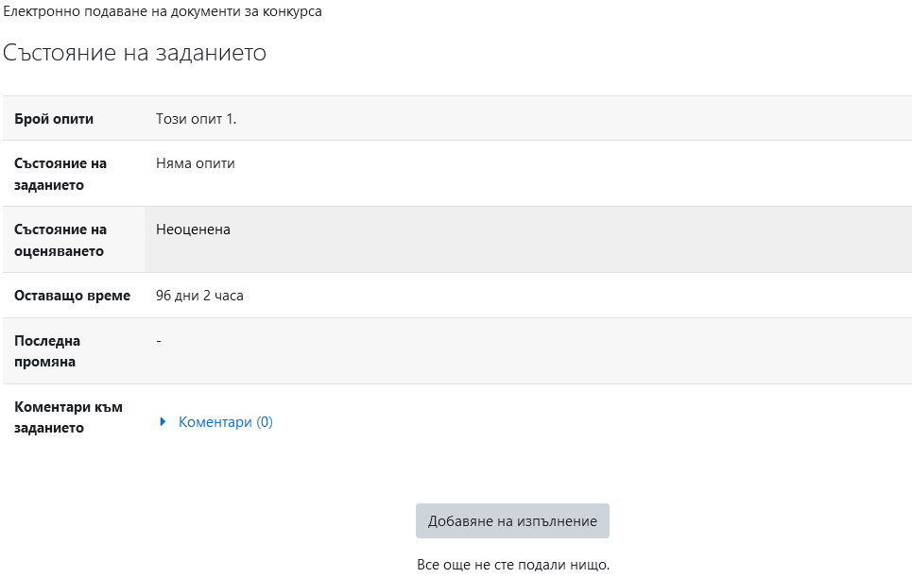
- Можете да качите подготвените за предаване електронни документи чрез придърпването им върху обозначеното поле (видимо по-долу на изображението). Максималният брой на качените от Вас файлове не може да е повече от 20.
Всеки файл не може да надвишава 50 мегабайта.
- Имената на файловете и типовете на файловете (допустимите типове файлове са pdf и такива за архивиращи програми) трябва да съответства на описаните в заявлението за електронно подаване на документи. Не забравяйте да прикачите и самото заявление.

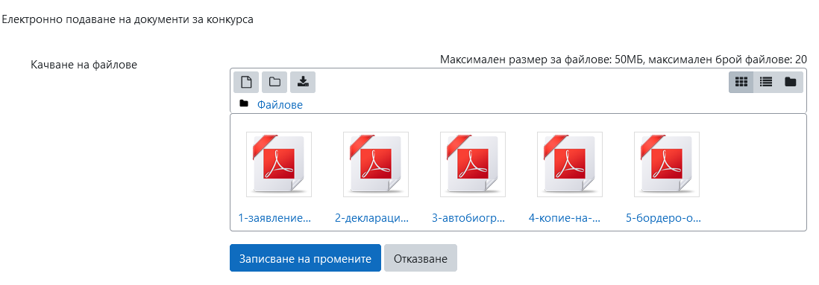
След като качите файловете, които сте подготвили към момента, натиснете бутона Запис на промените.
- Качването на файлове и замяната им може продължи до момента, в който окончателно решите да предадете документите, но не по-късно от описания в инструкцията за предаване на електронни документи срок.
За да замените или добавите нови файлове, натиснете бутона Редактиране на задание.
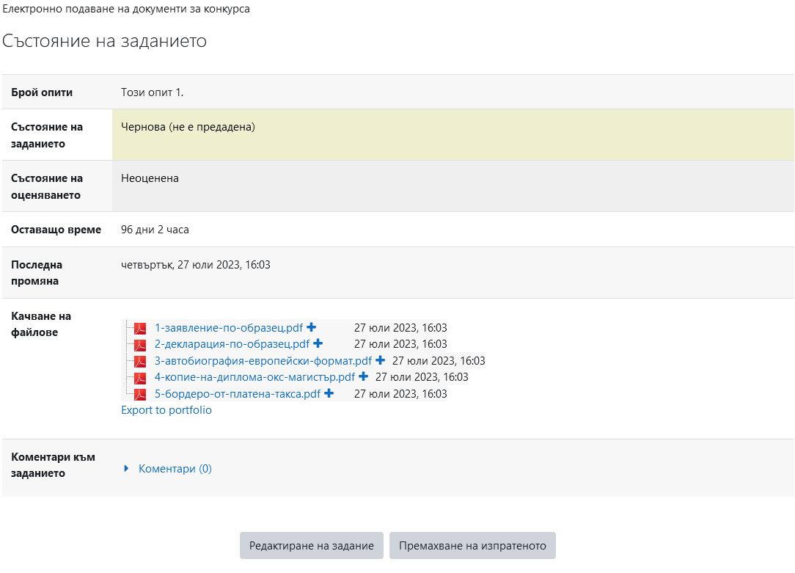
- Окончателното предаване на документите ще бъде извършено в момента, в който щракнете върху бутона Предаване на заданието. Системата ще поиска да потвърдите желанието си. След натискане на бутон Продължаване нямате възможност да променяте повече предадените файлове. В случай на натискане на бутон Отказване, ще можете да продължите процеса на добавяне и промяна на предаваните документи.
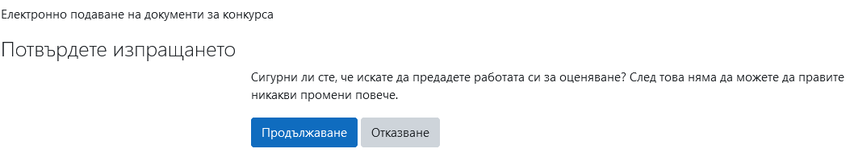
- След натискане на бутона Продължаване документите Ви ще са предадени и трябва да информирате по имейл phd_admission@uni-sofia, че сте предали електронно документите си за конкурса.
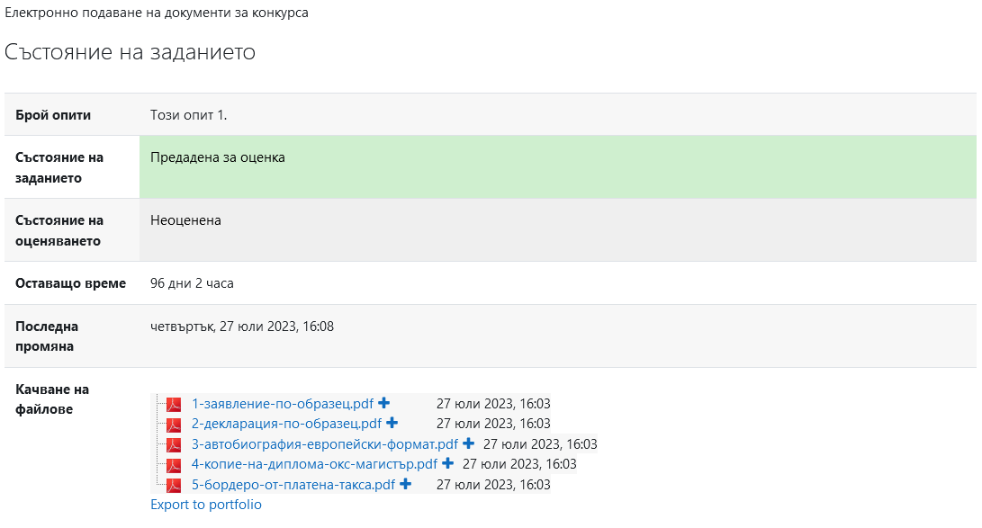
- В случай, че след проверката на електронно подадените документи получите входящ номер, това означава, че процесът по предаването от Ваша страна на електронните документи по конкурса е приключил успешно.
- Ако след проверка на електронно подадените документи се изискват корекции, то системата ще бъде отворена отново, ще можете направите редакция съобразно указанията (по аналогия в т.9), след което да предадете отново (по аналогия на т.10).

